一届区委第十一轮巡察和第三轮村级巡察全部完成进驻
3月19日，一届区委第十一轮常规巡察、第三轮村级巡察工作动员部署会暨巡前集体谈话会后，区委4个常规巡察组和2个村级巡察组先后进驻被巡察单位召开巡察入驻动员会，明确巡察任务安排和工作要求。
本轮巡察对区委宣传部（含文联）、区委政法委、区人大机关、区政协机关等5个单位开展常规巡察，对大寺上镇东荆科、南西韩、寨中堡、西张庄、杜汤堡、逯家堡、东高家寨、后寺上、唐疃等9个村党支部开展常规巡察，对崔庄1个村党支部开展巡察回头看。巡察时间自3月18日至4月17日。
巡察将坚持以习近平新时代中国特色社会主义思想和党的十九大精神为指导，增强“四个意识”，坚定“四个自信”，做到“两个维护”，紧跟党中央和省市区委部署，盯住被巡察党组织职责使命，以《中国共产党章程》《中国共产党巡视工作条例》为依据，围绕“三个聚焦”，向党中央大政方针在基层贯彻落实不到位不到底的问题、向群众身边的腐败和作风问题、基层党组织软弱涣散和组织力欠缺问题亮剑。坚持发现问题、形成震慑，充分发挥全面从严治党引领保障作用，为建设富裕美丽幸福现代化新肥乡提供坚强的政治保证。
区委高度重视巡察工作，坚持高起点谋划、高标准推进。区委巡察工作领导小组成员、巡察办主任王清亮分别出席了区委宣传部、区委政法委、区人大机关、区政协机关巡察入驻动员会并讲话。针对本轮巡察指出，被巡察党组织要提高政治站位，严格落实主体责任，自觉接受监督，积极配合巡察工作。客观公正地向巡察组提供情况、反映问题、不隐瞒问题、不回避矛盾。巡察组全体干部要严守巡察纪律，敢于较真碰硬，精准落实政治巡察要求，坚持发现问题不动摇，执行纪律规矩不含糊。
区委第一巡察组在区委宣传部召开巡察入驻见面会
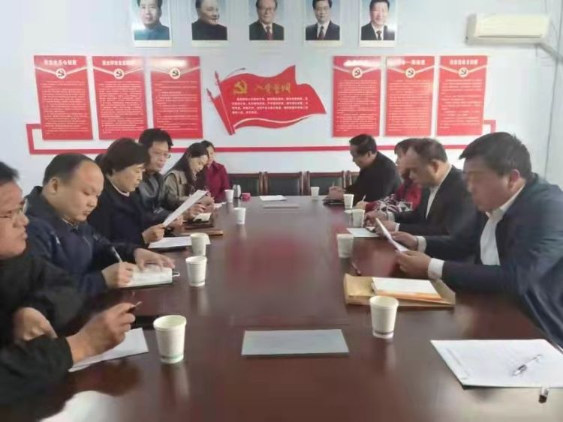
区委第二巡察组在区委政法委召开巡察入驻见面会
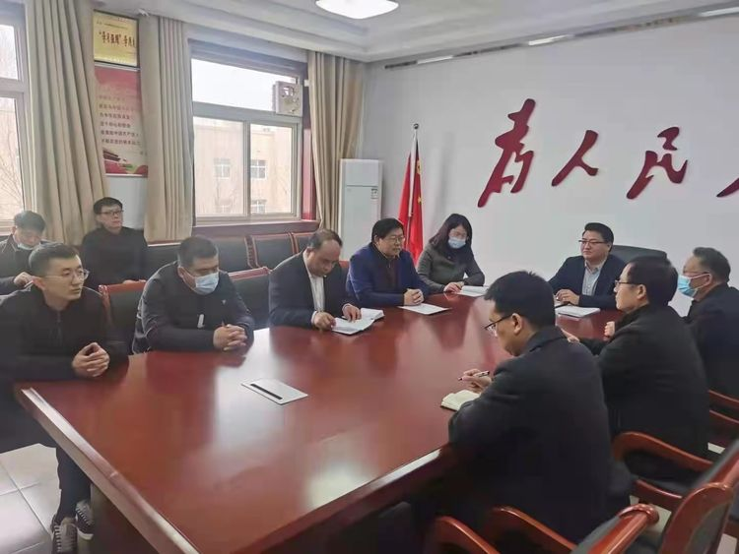
区委第三巡察组在区人大机关召开巡察入驻见面会
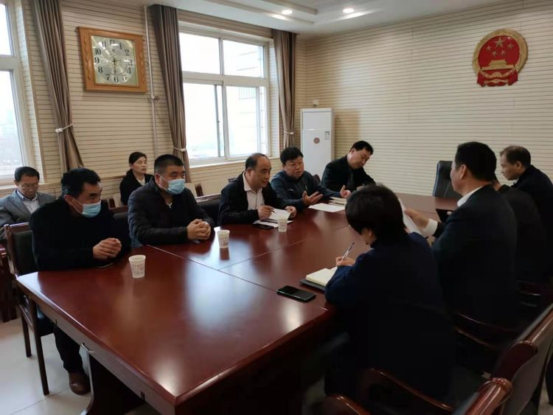
区委第四巡察组在区政协机关召开巡察入驻见面会
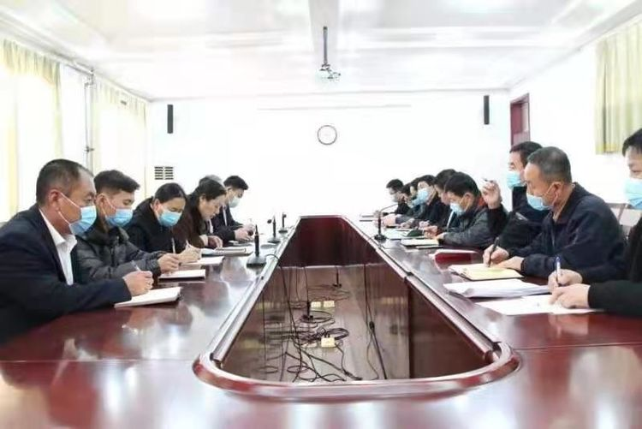
区委村级巡察组在大寺上镇召开巡察入驻见面会
